«Павлодар қаласы әкімдігінің
2012 жылғы «___»_________
№ ___ қаулысымен
бекітілді

«Қазақстан Республикасының мектепке дейінгі балалар ұйымдарына жолдама беру үшін мектеп жасына дейінгі (7 жасқа дейінгі) балаларды тіркеуге қою» электрондық мемлекеттік қызмет регламенті

1. Жалпы ережелер

1. Электрондық мемлекеттік қызмет «Павлодар қаласы білім беру бөлімі» мемлекеттік мекемесімен, сондай-ақ баламалы негізде халыққа қызмет көрсету орталықтары (бұдан әрі - Орталық) арқылы көрсетіледі.

2. Қазақстан Республикасы Үкіметінің 2010 жылғы 26 қазандағы «Электрондық мемлекеттік қызметтің Тұрпаттық регламентін бекіту туралы» № 1116, 2011 жылғы 31 наурыздағы «Мемлекеттік қызмет көрсету стандарттарын бекіту және Қазақстан Республикасы Үкіметінің кейбір шешімдеріне өзгерістер мен толықтырулар енгузі туралы» № 336 қаулылары негізінде «Қазақстан Республикасының мектепке дейінгі балалар ұйымдарына жолдама беру үшін мектеп жасына дейінгі (7 жасқа дейінгі) балаларды тіркеуге қою» электрондық мемлекеттік қызметі көрсетіледі.
3. Электрондық мемлекеттік қызметтің автоматтандыру дәрежесі: толық автоматтандырылған (медиа-алшақтықты қамтитын электрондық мемлекеттік қызмет) немесе ішінара автоматтандырылған (медиа-алшақтықты қамтитын электрондық мемлекеттік қызмет).
4. Электрондық мемлекеттік қызмет көрсетудің түрі: транзакциялық қызмет.
5. Осы Регламентте пайдаланылатын ұғымдар мен қысқартулар:
1) Орындаушының АЖО – орындаушының автоматтандырылған жұмыс орны, облыстың уәкілетті органдарымен электрондық қызмет көрсету үшін арналған;
2) «электрондық үкіметтің» веб-порталы - нормативтік құқықтық базаны қоса алғанда, барлық шоғырландырылған үкіметтік ақпаратқа және электрондық мемлекеттік қызметтерге қолжетімділіктік бірыңғай терезесін білдіретін ақпараттық жүйе (бұдан әрі - ЭҮП);
3) ЖТ МДБ – «Жеке тұлғалар» мемлекеттік деректер базасы»;
4) жеке сәйкестендіру нөмірі - жеке тұлғаға, оның ішінде жеке кәсіпкерлік түрінде өзінің қызметін жүзеге асыратын жеке кәсіпкер үшін қалыптастырылатын бірегей нөмір (бұдан әрі - ЖСН);
5) ақпараттық жүйе - аппараттық-бағдарламалық кешенді қолданумен ақпаратты сақтау, өңдеу, іздеу, тарату, тапсыру және беру үшін арналған жүйе (бұдан әрі - АЖ);
6) АХАЖ АЖ – «Азаматтық хал актілер жазбасы» ақпаратттық жүйесі» ақпараттық жүйесі ;
7) медиа-алшақтық - құжаттарды электрондық нысаннан қағаз немесе керсінше нысанға өзгерту қажет кезінде қызметтерді көрсету үдерісінде қағаз және электрондық құжат айналымының кезектесуі;
8) пайдаланушы - оған қажетті электрондық ақпараттық ресурстарды алу үшін ақпараттық жүйеге жүгінетін және оларды пайдаланатын субъект;
9) ПОӘ ЭҚ порталы – Павлодар облысы әкімдігінің электрондық қызметінің порталы, жергілікті атқарушы органдардағы барлық электрондық мемлекеттік қызметке қолжеткізудің бірыңғай орнын ұсынады, сондай – ақ қызметті тұтынатындар мен Павлодар облысының уәкілетті органдарының өзара қатынастарын қамтамасыз етеді;
10) тұтынушы – жеке тұлға, уәкілетті орган мекенжайына қызметті алу үшін ресми өтінішті жолдайды немесе ЭҮП / ПОӘ ЭҚ порталы арқылы электрондық өтінімді бағыттайды;
11) АКҚҚ – ақпаратты криптографиялық қорғау құралы;
12) ҚФБ – құрылымдық-функционалдық бірліктер — бұл уәкілетті органдардың белгілі бір кезеңде электрондық қызмет көрсету барысына қатысатын жауапты тұлғалары мен мемлекеттік органдардың бөлімшелері және т.б.;
13) транзакциялық қызмет - электрондық цифрлық қолтаңбаны қолданумен өзара ақпарат алмасуды талап ететін, пайдаланушыларға электрондық ақпараттық ресурстарды беру жөніндегі қызмет;
14) уәкілетті орган – электрондық мемлекеттік қызмет көрсетуді іске асыратын мемлекеттік орган (мемлекеттік мекеме);
15) ЭҮШ (ЭҮАШ) – «е-үкімет» и «е-әкімдік» инфрақұрылымның интеграциясын қамтамасыз етуге арналған ақпараттық жүйе («электрондық үкімет» шлюзы арқылы жергілікті атқарушы органдардың мемлекеттік ақпараттық ресурстарға қолжеткізу механизмдерін ұсыну, сондай – ақ аймақтық деңгейде азаматтар мен бизнес – құрылымдарға электрондық қызмет көрсету);
16) электрондық цифрлық қолтаңба - электрондық цифрлық қолтаңбаның құралдарымен құрылған және электрондық құжаттың дұрыстығын, оның тиесілілігін және мазмұнның тұрақтылығын растайтын электрондық цифрлық таңбалардың жиынтығы (бұдан әрі - ЭЦҚ);
17) мемлекеттік электрондық қызметтер - ақпараттық технологияларды пайдаланумен қоса электрондық нысанда көрсетілетін мемлекеттік қызметтер;
18) электрондық құжат - ақпарат электрондық-цифрлық нысанда берілген және электрондық цифрлық қолтаңба арқылы куәландырылған құжат.
2. Электрондық мемлекеттік қызмет көрсету бойынша қызмет беруші қызметінің тәртібі

6. Осы Регламенттің 2-қосымшасына сәйкес ішінара автоматтандырылған электрондық қызметті көрсеткен кезде қызмет берушінің адымдық әрекеттері мен шешімдері (1 сурет):
1) тұтынушы ЖСН көмегімен ЭҮП/ ПОӘ ЭҚ Порталында тіркеуден өтуі тиіс (ЭҮП/ ПОӘ ЭҚ Порталында тіркелмеген тұтынушылар үшін жүзеге асырылады);
2) 1-үдеріс - «электрондық үкімет» порталындағы тұтынушы туралы деректердің дұрыстығын тексеру үдерісі (ЖСН және пароль);
3) 2-үдеріс - тұтынушының деректерінде бұзушылықтар болуына байланысты сұрау салынатын электрондық мемлекеттік қызметтен бас тарту туралы хабарламаны қалыптастыру;
4) 3-үдеріс - тұтынушының осы Регламентте көрсетілген қызметті таңдауы, қызметті көрсету және оның құрылымы мен форматтық талаптарды ескере отырып, тұтынушының нысанды толтыруы үшін сұрау салу нысанын экранға шығару (деректерді енгізу);
5) 4-үдеріс - ЖТ МДБ ақпараттық жүйесінде жеке тұлғаға (тұтынушыға) қатысты қажетті деректерге сұрау салу;
6) 1-шарт - тұтынушының ЖТ МДБ ақпараттық жүйесінен келіп түскен деректерді тексеру;
7) 5-үдеріс - тұтынушының ЖТ МДБ ақпараттық жүйесінен сұрау салынған деректердің расталмауына байланысты электрондық мемлекеттік қызметтен бас тарту туралы хабарламаны қалыптастыру;
8) 6-үдеріс – АХАЖ ақпараттық жүйесінен бала туралы қажетті деректерге сұрау салу;
9) 2-шарт - АХАЖ ақпараттық жүйесінен бала туралы келіп түскен деректерді тексеру;
10) 7-үдеріс – АХАЖ ақпараттық жүйесінен сұрау салынған деректердің расталмауына байланысты бас тарту туралы хабарламаны қалыптастыру;
11) 8- үдеріс – тұтынушының қосымша деректерді енгізуі;
12) 9-үдеріс – тұтынушының ЭЦҚ тіркеу куәлігінің мерзімі мен сәйкестендіру туралы деректерге растаушы орталығының ақпараттық жүйесіне сұрау салу (бұдан әрі - РО);
13) 3-шарт –АКҚҚ мен РО ақпараттық жүйесін пайдаланып тұтынушы куәлігінің әрекет ету мерзімі мен ЭЦҚ түпнұсқалығын тексеру;
14) 10-үдеріс – тұтынушы ЭЦҚ түпнұсқалығын расталмауына байланысты байланысты бас тарту туралы хабарламаны қалыптастыру;
15) 11- үдеріс –электрондық мемлекеттік нысанды көрсетуге сұрау салудың толтырылған нысанына (енгізілген деректерді) тұтынушының ЭЦҚ арқылы қол қоюы;
16) 12-үдеріс - орындаушы АЖО-сына орталық арқылы берілген сауалдармен қоса, электрондық мемлекеттік қызмет көрсетуге тұтынушы сауалының келіп түсуі;
17) 13-үдеріс – осы электрондық мемлекеттік қызмет көрсетуді тікелей ұсынып отырған мемлекеттік мекеме қызметкерлерінің сұрау салуды өңдеуі (электрондық мемлекеттік қызмет көрсету бойынша әрекеттерді орындау үшін берілген уақытта);
18) 14-үдеріс – тұтынушының сұрау салуына сәйкес қызмет көрсету нәтижесін қалыптастыру (мектепке дейінгі балалар ұйымдарына жолдау немесе мектеп жасына дейінгі балаларды (7 жасқа дейін) тіркеу туралы ескерту, сонымен қатар қызметтен бас тарту туралы дәйекті жауап жіберу).
Электрондық құжат мемлекеттік органның АКҚҚ мен РО ақпараттық жүйесін пайдаланып қалыптастырылады.
7. Осы Регламенттің 4 қосымшасында сұрау салу нысанын толтыру мен электрондық мемлекеттік көрсетуге арналған өтініш үлгілері экранға қалыпқа шығарылған.
Өтіншіке тіркелетін құжатар тізбесі 4 қосымшада келтірілген.
8.Тұтынушының электрондық мемлекеттік қызмет бойынша сұрау салудың орындалуы мәртебесін тексеру әдісі: ЭҮП-тің «Қызметтерді алу тарихы» тарауында, АЖ ЭБ Порталының «Ұсынылған өтінімдер» тармағында.

9. Электрондық мемлекеттік қызмет туралы ақпарат алуға арналған ресустар мен байланыстағы тұлғалар, сондай – ақ қажет болған жағдайда олардың сапасын (сонымен қатар шағымдану) бағалау: «Павлодар қаласы білім беру бөлімі» мемлекеттік мекемесі (140000, Павлодар қаласы, Кривенко к-сі, 25, 409 кабинет) сондай –ақ мына сайтта: www.goо.kz.

3. Электрондық мемлекеттік қызмет көрсету үдерісіндегі өзара іс-қимыл тәртібін сипаттау

10. Электрондық мемлекеттік қызметті көрсету үдерісіне қатысатын мемлекеттік органдардың, мемлекеттік мекемелердің, ұйымдар мен АЖ құрылымдық бөлімшелерінің тізбесі:
- ЭҮП/ ПОӘ ЭҚ Порталы;
- ЭҮШ (ЭҮАШ);
- Орындаушының АЖО;
- «Павлодар қаласының білім беру бөлімі» ММ.
11. Мемлекеттік органдардың құрылымдық бөлімшелерінің, АЖ, мемлекеттік мекемелердің немесе өзге де ұйымдардың іс-қимылының бірізділігі (функциялар, рәсімдер, операциялар) мәтіндік, кестелік сипаттамасы Регламенттің 1-қосымшасында көрсетілген.
12. Осы Регламенттің 2 қосымшасында (1 сурет) мемлекеттік органдардың құрылымдық бөлімшелерінің, мемлекеттік мекемелердің немесе өзге де ұйымдардың (электрондық мемлекеттік қызмет көрсету үдерісінде) іс-қимылының қисынды дәйектілігі арасындағы өзара байланысты көрсететін диаграммалар олардың сипаттамасына сәйкес Регламенттің 10-тармағында көрсетілген.
13. Осы Регламенттің 5 қосымшасында хабарламалардың, хаттардың, ескертулердің нысандарын қоса алғанда, электрондық мемлекеттік қызметті көрсету нәтижесі соған сәйкес ұсынылуы тиіс бланкілердің нысандарын, үлгілері (шығыс құжаты) ұсынылып, сондай – ақ ескерту үлгілерін қоса алғанда алаңдардың форматтық – логикалық бақылау ережелерін көрсетуі тиіс.
14. Тұтынушыларға электрондық мемлекеттік қызметті көрсету нәтижелері осы Регламенттің 3-қосымшасына сәйкес сапа мен қолжетімділік көрсеткіштерімен өлшенеді.
Егер мемлекеттік қызметті ұсыну сапасы бойынша уәждер жөніндегі шағым мемлекеттік қызметті жергілікті жерде ұсынып отырған бөлім бастығының атына немесе тиісті жергілікті атқарушы орган әкіміне, ал қызмет орталық арқылы алынған болса орталық директорының атына беріледі.
15. Тұтынушыларға электрондық мемлекеттік қызметті көрсету үдерісіне қойылатын талаптар:
1) адамның конституциялық және бостандық құқығын сақтау;
2) қызметтік парызды орныдау барысындағы заңдылық;
3) кәсіби этика мен мәдениетті сақтау;
4) қанық және толық ақпараттарды ұсыну;
5) ақпараттың қорғалуын және құпиялылығын қамтамасыз ету;
6) тұтынушының бекітілген мерзімде ала алмаған құжаттардың сақталуын қамтамасыз ету.
16. Электрондық мемлекеттік қызметтерді көрсетудің техникалық шарттары:
электрондық мемлекеттік қызметке қол жеткізудің және оны көрсетудің қолдайтын барлық құрылғылары (компьютер, Интернет, қоғамдық бекеттер, орталықтар)

Павлодар қаласы әкімдігінің
2012 жылғы «___»_________
№ ___ қаулысына
1 - қосымша

Кесте. Әрекеттердің сипаттамасы
1)Негізгі үдерістің (жұмыстар барысының, ағынының) әрекеті
1 | Әрекет (жұмыстар барысының, ағынының) № | 1 | 2 | 3 | 4
2 | ҚФБ, АЖ атауы | ЭҮП/ ПОӘ ЭҚ | ЭҮШ (ЭҮАШ) | Орындаушы-ның АЖО | «Павлодар қаласының білім беру бөлімі» ММ
3 | Әрекеттің (үдерістің, рәсімдеудің, операцияның) атауы және олардың сипаттамасы | Деректердің түпнұсқасын тексеру (тұтынушыныңЭЦҚ).  Өтінішті сақтау және ЭҮШ (ЭҮАШ)  арқылы жөнелту | Орындау-шының АЖО-дағы  (сауалдың) бағыты | Өтінішке нөмір тағайындау  Ағымдағы мәртебесін көрсетіп ескертуді қалыптастыру | Сауалдарды өңдеу, құжаттар мен деректерді тексеру
4 | Аяқтау нысаны (деректер, құжат, ұйымдық-басшылық ету шешімі) | Сауалды ойдағыдай қалыптастыру жөніндегі ескертуді көрсету | Сауалдың бағыты | Ескертуді ЭҮП/ ПОӘ ЭҚ Порталына жөнелту | Шешім қабылдау

- Негізгі үдерістің (жұмыстар барысының, ағынының) әрекеті
1 | Әрекет (жұмыстар барысының, ағынының) № | 5 | 6 | 7 | 8
2 | ҚФБ, АЖ атауы | «Павлодар қаласының білім беру бөлімі» ММ , Халыққа қызмет көрсету орталықтары | Орындаушының АЖО | ЭҮШ (ЭҮАШ) | ЭҮП/ ПОӘ ЭҚ ПОРТАЛЫ
3 | Әрекеттің (үдерістің, рәсімдеудің, операцияның) атауы және олардың сипаттамасы | Баланы кезекке қою | Кезекті қалыптастыру (МДҰ-ға өтініште көрсетілген жасына сәйкес топқа баланы кезекке қою)  Тіркеу талонын қалыптасыру | Ескерту бағыты. | Тіркеу талонын көру мүмкіндігі-  мен қоса баланы кезекке қою туралы ескерту көрінісі
4 | Аяқтау нысаны (деректер, құжат, ұйымдық-басшылық ету шешімі) | Баланы кезекке қою | МДҰ-ға жолдау үшін қалыптасты-рылған кезек  Тіркеу талонымен қоса кезекк қою туралы ескертуді жөнелту | Бағыты | Тіркеу талонының көрінісі

- Негізгі үдерістің (жұмыстар барысының, ағынының) әрекеті
1 | Әрекет (жұмыстар барысының, ағынының) № | 10 | 11 | 12 | 13
2 | ҚФБ, АЖ атауы | «Павлодар қаласының білім беру бөлімі» ММ , Халыққа қызмет көрсету орталықтары | Орындаушының АЖО | ЭҮШ (ЭҮАШ) | ЭҮП/ ПОӘ ЭҚ ПОРТАЛЫ
3 | Әрекеттің (үдерістің, рәсімдеудің, операцияның) атауы және олардың сипаттамасы | МДҰ немесе Шағын орталықтар тағайындау  Шығыс (кіріс) құжатын құрау Құжатқа қол қою | Уәкілетті тұлғаның қолы қойылған шығыс құжатын қалыптастыру | Шығыс құжатымен бірге ескертудің бағыты | Шығыс құжатын көру мүмкіндігі-  мен қоса қызметтің аяқталғаны туралы ескерту көрінісі
4 | Аяқтау нысаны (деректер, құжат, ұйымдық-басшылық ету шешімі) | Қол қойылған шығыс құжаты | Шығыс құжатымен бірге ескертуді жөнелту | Бағыты | Шығыс құжатының көрінісі

Ескертпе:
Осы кестеде электрондық мемлекеттік қызметті көрсету үдерісінің технологиялық тізбегінде келесі әрекеттердің аяқталу үлгілері көрсетіліп ЭҮП ПОӘ ӘҚ порталы, ЖТ және барлық ҚФБ әрекеттері (функциялары, рәсімдері, операциялары) атап көрсетіледі.
Осы Регламенттің 1-қосымшасының кестесі негізінде электрондық мемлекеттік қызметтерді көрсету кезіндегі функционалдық өзара іс-қимылдың диаграммалары құрылады.
Павлодар қаласы әкімдігінің
2012 жылғы «___»_________
№ ___ қаулысына
2 - қосымша

1 сурет. Ішінара автоматтандырылған электрондық қызметтерді
көрсету кезінде функционалдық іс-қимылының диаграммасы

Кесте. Шартты белгілер

Бастапқы хабарлама
Аяқтаушы хабарлама
Аралық хабарлама
Қарапайым аяқтаушы хабарлама
Қате
Хабарлама-таймерлер
1 ақпараттық жүйе
Үдеріс
Шарт
Хабарлама ағыны
Басқару ағыны
Соңғы тұтынушыға жеткізілетін электронды құжат

Ескертпе:
Диаграмманың үлгілік рәсімделуі бизнес үдерістерді модельдеу үшін пайдаланылатын BPMN 1.2 графикалық нотациясында келтірілген. BPMN-де модельдеу графикалық элементтердің аз саны бар диаграммалар арқылы жүзеге асырылады. Бұл тұтынушыларға үдерістің қисынын жылдам түсінуге көмектеседі. Элементтердің төрт негізгі санатын атап көрсетуге болады:
1) басқару ағынының объектілері: оқиғалар, әрекеттер және қисынды операторлар;
2) біріктіруші объектілер: басқару ағыны, хабарламалар ағыны және қауымдастықтар;
3)рөлдер: пулалар және жолдар;
4) артефакттар: деректер, топтар және мәтіндік аннотациялар.
Осы төрт санаттың элементтері бизнес үдерістердің диаграммасын құруға мүмкіндік береді. Айрықшалық моделінің мәнерлілігін арттыру үшін «Ескертпелер» деген бөлімде келтірілуі тиіс басқару ағыны объектілерінің жаңа түрлерін және артефакттарды құруға рұқсат береді.
Павлодар қаласы әкімдігінің
2012 жылғы «___»_________
№ ___ қаулысына
3 - қосымша

Электрондық мемлекеттік қызметтерінің «сапа» және «қолжетімділік» көрсеткіштерін анықтау үшін сауалнаманың нысаны
____________________________________________________________
(қызмет атауы)
1. Электрондық мемлекеттік қызметті көрсету үдерісінің сапасына және нәтижесіне қанағаттанасыз ба?
1) қанағаттанған жоқпын;
2) ішінара қанағаттанамын;
3) қанағаттанамын.
2. Электрондық мемлекеттік қызметті көрсету тәртібі туралы ақпараттық сапасына қанағаттанасыз ба?
1) қанағаттанған жоқпын;
2) ішінара канағаттанамын;
3) қанағаттанамын.

Павлодар қаласы әкімдігінің
2012 жылғы «___»_________
№ ___ қаулысына
4 - қосымша

Электрондық мемлекеттік қызметке сұрау салуды толтырудың экрандық үлгісі

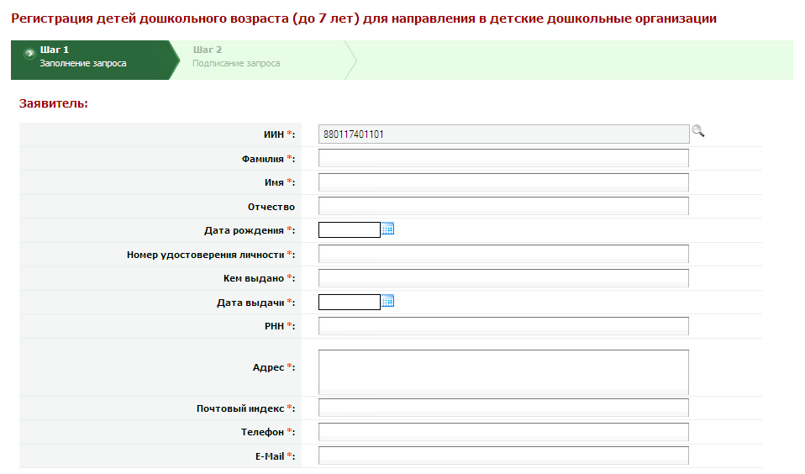
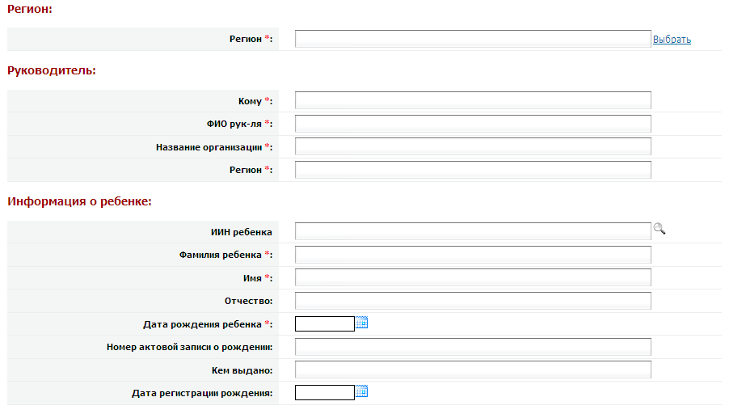
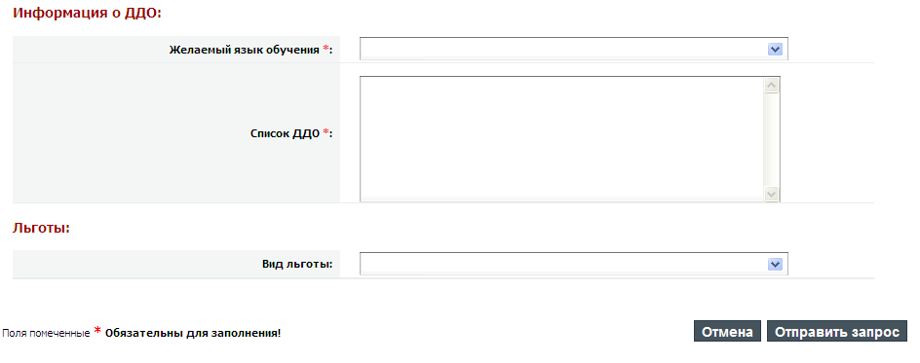

Өтінішке қоса тіркелетін құжаттар тізбесі

1) туу туралы куәліктің электрондық көшірмесі;
2) берілген жеңілдікті растайтын құжаттың электрондық көшірмесі
(бар болса мектепке дейінгі балалар ұйымына берілетін жолдаманы алғашқы кезекте алу);
3) психологтік-медициналық-педагогтік комиссия шешімінің электрондық көшірмесі (мектепке дейінгі түзетлік ұйымдар мен мүмкіндіктері шектеулі балаларға арналған топтарға тіркеу кезінде).

Электрондық мемлекеттік қызметке өтініштің экрандық үлгісі

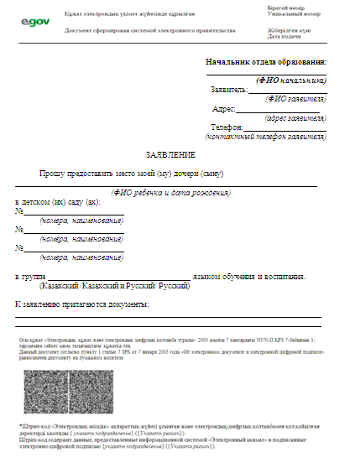

Павлодар қаласы әкімдігінің
2012 жылғы «___»_________
№ ___ қаулысына
5 - қосымша

Электрондық мемлекеттік қызметке қанағаттанарлық жауаптың (МДҰ-ға жолдау) шығыс үлгісі
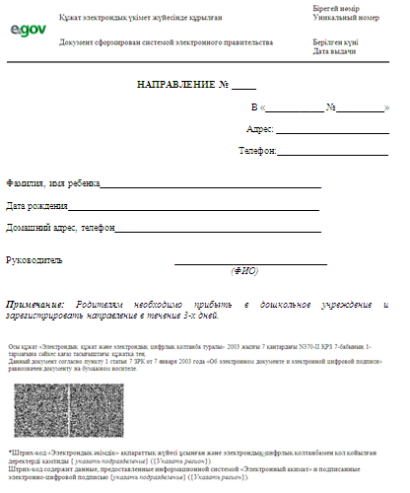

МДҰ-ға жолдау үшін баланы кезекке қою кезінде тұтынушыға берілетін ескерту үлгісі (тіркеу талоны)

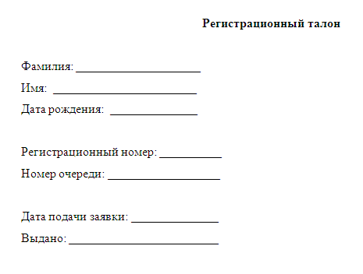

Тұтынушыға берілетін электрондық мемлекеттік қызметке қанағатсыз жауаптың (бас тарту) шығыс үлгісі

Павлодар қаласы әкімдігінің
2012 жылғы «___»_________
№ ___ қаулысына
6 - қосымша

Алаңдардың форматтық – логикалық бақылау ережелері мен тұтынушыға ұсынылатын электрондық мемлекеттік қызметтер бойынша ескертулері

№ | Өтініш үлгісінің шегі | Міндетті / Міндетті емес | Көлеміне қатысыФЕК | Форматы
1 | ЖСН | Міндетті | 12 | Сандық
2 | ЕСН | Міндетті | 12 | Сандық
3 | Пошталық индексі | Міндетті | 6 | Сандық
4 | Телефоны | Міндетті | 15 | Сандық
5 | Баланың ЖСН | Міндетті | 12 | Сандық

